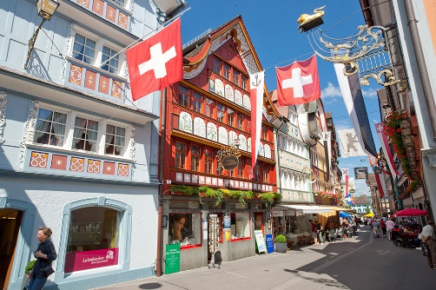
Programm der 9. Jahrestagung
vom 15. / 16. November 2018 in Appenzell

Kontakt:
Sekretariat SPD, Appenzell, D. Lieberherr, Tel.: 071 788 93 72

- Tag
Fokus: Schulpsychologie kommunizieren heute

Stellenprofile Schulpsychologie

Ordentliche Mitgliederversammlung

Themen 2. Tag
- Tour d’horizon
- Zukunft Schulpsychologie
- Unabhängigkeit SPD
- Fachtitel Kinder- und Jugendpsychologie
- Schulpsychologiekongress
- Test-Auswertungsprogramme
- Ideenbörse

1. Tag Donnerstag, 15. November 2018

Fokus: Schulpsychologie kommunizieren heute

Uhrzeit | Programm | Bemerkungen: Ort, Moderation
Ab  09:45 Uhr | Eintreffen der Gäste  Kaffee und Gipfeli | Kleiner Ratssaal  (Eingang unter den Rathausbögen, neben Tourist-Info, Hauptgasse 4)
10:30 Uhr | Begrüssung und Eröffnung der Veranstaltung  durch Landammann Roland Inauen, Vorsteher Erziehungsdepartement  Vorstellung Schulpsychologischer Dienst Appenzell Innerrhoden  Christine Wolfinger, Leiterin Schulpsychologischer Dienst | Christine Wolfinger
11.00 Uhr | Stellenprofile Schulpsychologie FSP SKJP SPILK  (evtl. Projektleiter FSP Jean-Baptiste Mauvais) | Georges Steffen, Ralph Wettach
12.30 Uhr | Mittagessen | Restaurant Gass 17  (Hauptgasse 17)
14.00 Uhr | Schulpsychologie kommunizieren heute | Georges Steffen, Ralph Wettach
16.15 Uhr | Pause
16.30 Uhr | Ordentliche Mitgliederversammlung  - Protokoll 2017  - Jahresbericht 2018  - Rechnung 2017, Revisionsbericht, Budget 2019  - Wahlen: Kassier Basil Eckert, Präsident/in (gesucht)  - Jahresthema 2019 | Peter Müller  Markus Hartmeier  Romaine Schnyder  Basil Eckert
ganzer Tag  möglich | Individuelles Einchecken im Hotel Säntis Landsgemeindeplatz 3, / Hotel Hecht Hauptgasse 9, 9050 Appenzell | Hotel S: 071 788 11 11  Hotel H: 071 788 22 22
18.00 Uhr | Führung und anschliessender Apéro in der Kunsthalle Ziegelhütte | Ziegeleistrasse 14, 9050 Appenzel
20:00 Uhr | Nachtessen | Hotel Säntis  (Landsgemeindeplatz)
2. Tag Freitag, 16. November 2018

Tour d’horizon – Zukunft Schulpsychologie - Ideenbörse

Uhrzeit | Programm | Bemerkungen: Ort, Moderation
08.30 Uhr | Tour d‘horizon  Berichte aus den Kantonen | Alle  Romaine Schnyder
10.30 Uhr | Pause
11.00 Uhr | Infos SKJP  - Fachtitel Kinder- und Jugendpsychologie | Philipp Ramming
11.30 Uhr | Zukunft Schulpsychologie | Arbeitsgruppe
12.30 Uhr | Mittagessen | Restaurant Gass 17  (Hauptgasse 17)
14.00 Uhr | - Unabhängigkeit SPD  - Auswertungsprogramme  - Schulpsychologiekongress | Markus Hartmeier  Dominik Wicki, Romaine Schnyder
15.15 Uhr | Pause
15.30 Uhr | Ideenbörse  Wissenstransfer  Best Practice  (Bitte Ideen mitbringen !!!) | ALLE
17.00 Uhr | Schluss der Tagung

